
9. Diezer Stadtlauf
Karl Maxeiner Lauf

27. September 2026
mit Kreis- UND Regionsmeisterschaften

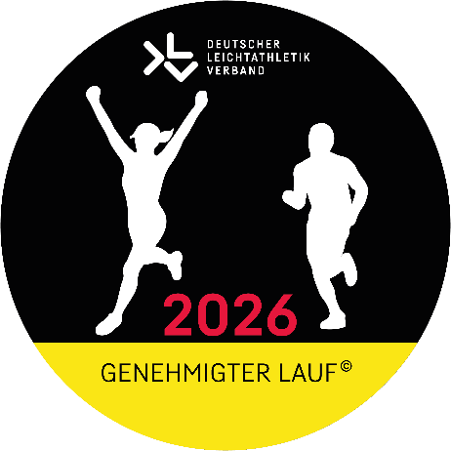

Verein/Ausrichter

SV Diez-Freiendiez e.V. im Verbund mit der LG Lahn-Aar-Esterau

Schirmherr

Matthias Lammert, Abgeordneter und Vizepräsident des Landtags Rheinland-Pfalz

Start/Ziel

Start: Rosenstraße/Wilhelmstraße, Ziel: Marktplatz

Auszeichnungen/Prämierungen

Pokale für den 1 km-, 5 km- und 10 km Lauf; Medaillen für alle TeilnehmerInnen (inkl. der Bambini); Urkunden für die drei Erstplatzierten eines jeden Laufs (außer für die Bambini); Sachpreise für die ersten drei Frauen und Männer des 5 km- und 10 km-Laufs; Ehrung der teilnahmestärksten Schulen (300/200/100,--€).
Ein Erinnerungs-Lauf-Shirt kann gegen einen Aufpreis von 12,-- € mit der Anmeldung vorbestellt werden. Für die teilnehmenden Bambini kosten diese nur 7,-- €.

Informationen/Anmeldung

Unter www.volkslauf.de (Chip-Zeitnahme)
Meldeschluss ist der 20.09.2026 (24:00 Uhr)

Rückfragen an Dominik Hölzer: 06432 81545 ODER Klaus-Dieter Welker: 06439 1692 und 0171 7166354

Startgeld
Bambini frei
1 km 7,--€
5 km und Walking etc. 10,--€
10 km Hauptlauf 12,--€
Staffel 15,--€ pro Gruppe

Ausgabe der Startunterlagen

Samstags von 15 bis 17:00 Uhr auf dem Marktplatz und sonntags ab 07:00 Uhr in der Schulstraße vor dem Parkhaus Werkes.
inkl. „vorbestellter“ Erinnerungs-Lauf-Shirts

Nachmeldung/Ummeldung

Bis 30 Minuten vor Veranstaltungsbeginn;
Nachmeldegebühr 2,--€

Strecken 5 km und 10 km

Flache durch den DLV vermessene Rundkurse

Wettbewerbe

- Lauf 08:30 Uhr

5 km Walking, Nordic-Walking und Gehen für Jedermann

- Lauf 10:00 Uhr

1 km Lauf SchülerInnen U12 bis U10,
Jahrgänge 2015, 2016, 2017 und 2018

- Lauf 10:30 Uhr

5 km Lauf Elite (Läufer bis 25:00 min)

- Lauf 10:55 Uhr

5 km Lauf (Läufer über 25:00 min)

- Lauf 11:45 Uhr

Bambini (U6) Jahrgänge 2021/2022, ca. 400 m

- Lauf 11:55 Uhr

Bambini (U8) Jahrgänge 2019/2020, ca. 400 m

- Lauf 12:15 Uhr

10 km Hauptlauf, offen für alle Altersklassen gemäß DLO (Stand 02.08.2025)

- Lauf 13:30 Uhr

Staffel für Jedermann mit 5 Personen pro Team, männliche, weibliche und gemischte Gruppen (getrennte Wertung)

Ort/Austragungsort/Umkleidemöglichkeit

Diez an der Lahn, Innenstadtbereich und historische Altstadt / Treffpunkt Marktplatz
Umkleidezelte am Marktplatz

Parken

Parkhaus Schulstraße, Einfahrt bis 07:30 Uhr möglich, Parkhaus REWE – Am Bahndamm, Parkplatz Sachsenhäuser Kirmesplatz

Ergebnislisten/Urkunden

Ergebnislisten und Urkunden können im Internet unter www.volkslauf.de abgerufen werden.

Hinweise

Die Läufe werden nacheinander durchgeführt. Daher kann es zu leichten Verschiebungen der Startzeiten kommen.
Die Altersklassen U14/U16 dürfen nur bei einem Lauf starten.
Es gibt ausreichend Verpflegung für alle TeilnehmerInnen und ZuschauerInnen.
Die VeranstalterInnen übernehmen für sämtliche Schäden keinerlei Haftung.

